

Madrid, 13 de diciembre de 2019

**Mtmad estrena ‘Mad Merry Christmas’,**

**el reality más *crazy* de estas Navidades**

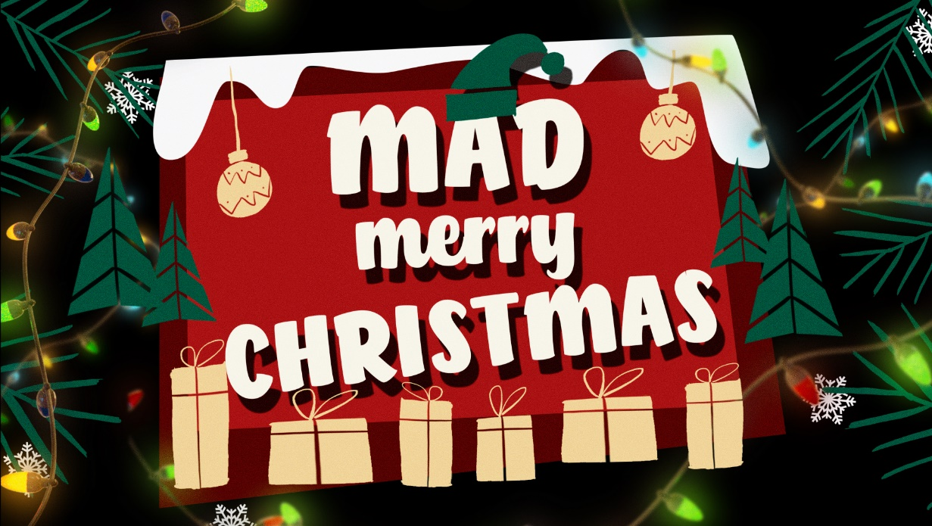

**Kiko, Sofía, Violeta, Fabio, Logan y Noel protagonizan este nuevo reality que mostrará a lo largo de 8 entregas una velada navideña muy tradicional en su forma, pero muy poco convencional en su resultado**

**Los exconcursantes de ‘Mujeres y Hombres y Viceversa’ compartirán comida, bebida, juegos, retos, inocentadas, supersticiones, las uvas, regalos del Grinch y múltiples tradiciones nacionales e importadas propias de estas fechas**

**El día a día del reality tendrá continuidad transversal en los soportes de Mediaset España, con contenido en ‘Mujeres y Hombres y Viceversa’ y en las redes sociales de Mtmad**

Siguiendo la fórmula de éxito de formatos nativos originales como ‘Crazy Trip’, ‘Crazy Party’ y ‘Crazy Camp’, Mtmad se prepara para vivir una Navidad muy crazy con el estreno hoy de ‘MAD Merry Christmas’, un nuevo reality de la productora Bulldog, integrada en Mediterráneo Mediaset España Group, protagonizado por Kiko Jiménez, Sofía Suescun, Violeta Mangriñan, Fabio Colloriccio, Logan Sampedro y Noel Bayarri que promete convertirse en el contenido estrella de la plataforma estas fiestas, con continuidad en el programa de Cuatro ‘Mujeres y Hombres y Viceversa’, así como en las redes sociales del canal digital de Mediaset España.

A lo largo de 8 entregas que serán ofrecidas los miércoles y los viernes durante cuatro semanas y agrupados por parejas, los exconcursantes de “Mujeres y Hombres y Viceversa” asistirán a una velada navideña muy especial organizada por una de las parejas, dúo que ejercerá de misterioso anfitrión, desde el envío de la invitación anónima hasta la reunión de todos alrededor de una mesa al más puro estilo tradicional. Nadie, salvo la pareja anfitriona, sabrá quién participa de este encuentro hasta verse todos allí todos reunidos. Se encontrarán con amigos, enemigos o antiguos amores, quién sabe…y la noche será larga e intensa.

Les esperan confesiones, tensiones, juegos, retos, inocentadas, supersticiones, un ensayo de las uvas de 2020, la llegada del Grinch con sus indeseados regalos y múltiples tradiciones navideñas como la de tomar el roscón de Reyes, con su haba, que determinará al anfitrión de la cena navideña del año siguiente.

¿Conseguirán llegar al postre?

<https://www.mtmad.es/mad-merry-christmas/>